Práctica N.° 5: Unity 6 + XR
Escena inmersiva con iluminación pre-calculada y audio espacial
Universidad Autónoma del Perú | Laboratorio XR
Estudiante: [escribe tu nombre completo]
Curso / sección: [completa] Fecha: 07/10/2026

1. Resumen de resultados
Proyecto | Practica05_XR_Inmersion
Editor / pipeline | Unity 6.4 (6000.4.2f1), Universal Render Pipeline (URP)
XR | XR Interaction Toolkit 3.2.1 + XR Device Simulator (prueba en PC, sin visor)
Tipo de luz | Baked: 1 Directional (sol) + 3 Point Lights
Lightmapper | Progressive GPU (NVIDIA GeForce RTX 4050 Laptop GPU)
Parámetros del bake | Resolución 40 texels/unidad, tamaño máx. 1024, muestras directas 64 / indirectas 256 / entorno 128, 3 rebotes
Lightmaps generados | 5 (2 de 1024x1024 y 3 de 512x512), 7.3 MB en total
Tiempo de bake | 00:00:33.09 (230.45 mrays/sec)
FPS en Play Mode (PC) | Promedio 204.4 FPS; 218.4 FPS en Stats (4.6 ms por frame, GPU 1.6 ms)
Audio 3D | Spatial Blend 1.0 + Logarithmic Rolloff (Min 1 m, Max 15 m)

2. Descripción de la escena
Sala de estar de 10 x 8 m y 3.2 m de altura con una ventana en la pared norte. Incluye parquet con textura de tablones, zócalo y friso, alfombra, sofá, sillón, mesa de centro, aparador, estantería con libros, lámpara de pie, lámpara colgante, plantas, cuadros y un jardín visible desde la ventana.
Toda la geometría arquitectónica y el mobiliario fijo están marcados como Static, para que participen en el bake. El sol entra por la ventana y proyecta una mancha de luz sobre el piso; las lámparas aportan luz cálida y sus pantallas emiten luz horneada (Baked Emissive).
La radio (Audio_Object) no es estática, porque es el objeto que emite el sonido; recibe la iluminación mediante una malla de Light Probes.

3. Iluminación pre-calculada (Lightmaps)
El bake terminó correctamente con 5 lightmaps en 33.09 s usando Progressive GPU. Con luces Baked y geometría estática, la iluminación se almacena en texturas y no se recalcula en cada cuadro, lo que reduce el costo de GPU; esto es clave en visores autónomos.
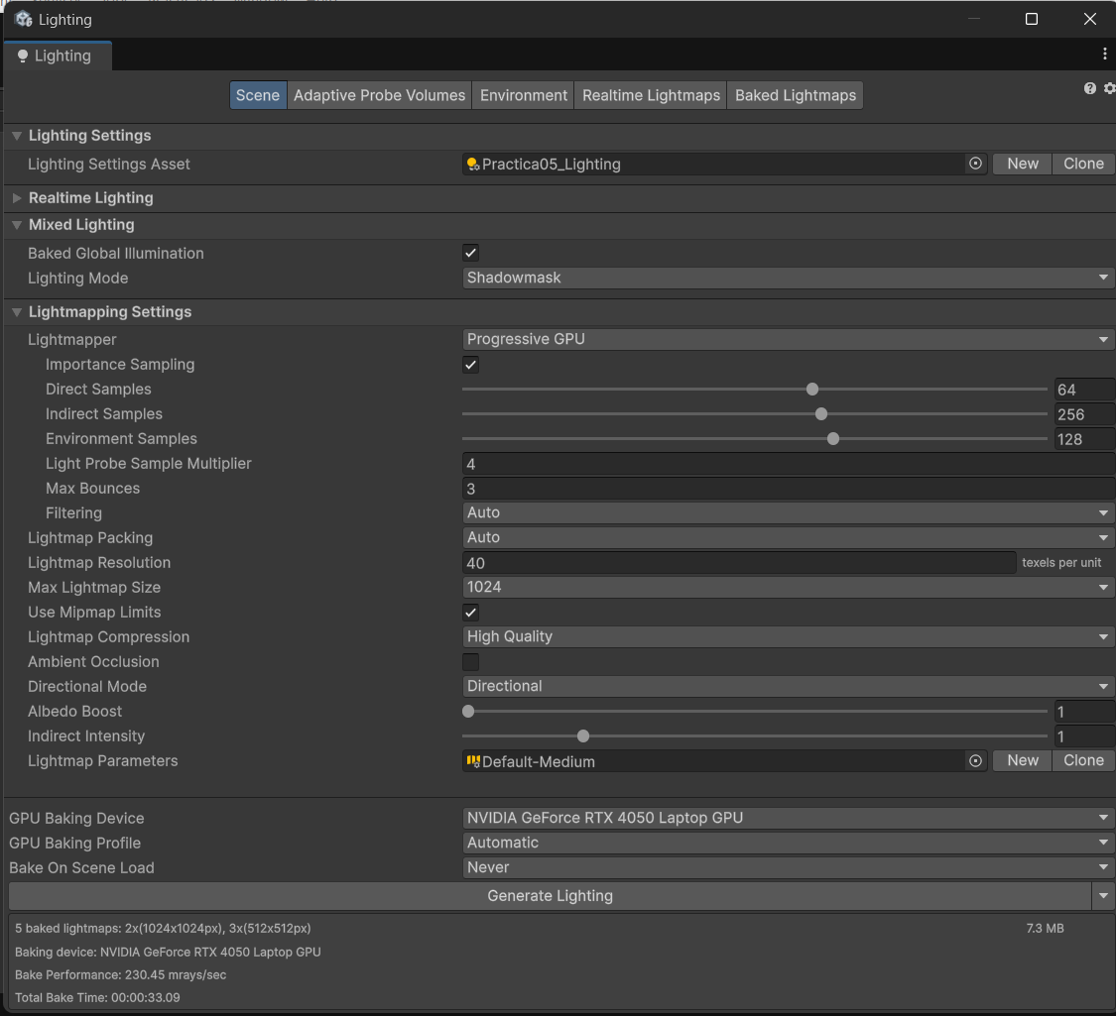
Figura 1. Ventana Lighting: parámetros del bake, 5 lightmaps generados y tiempo de bake.
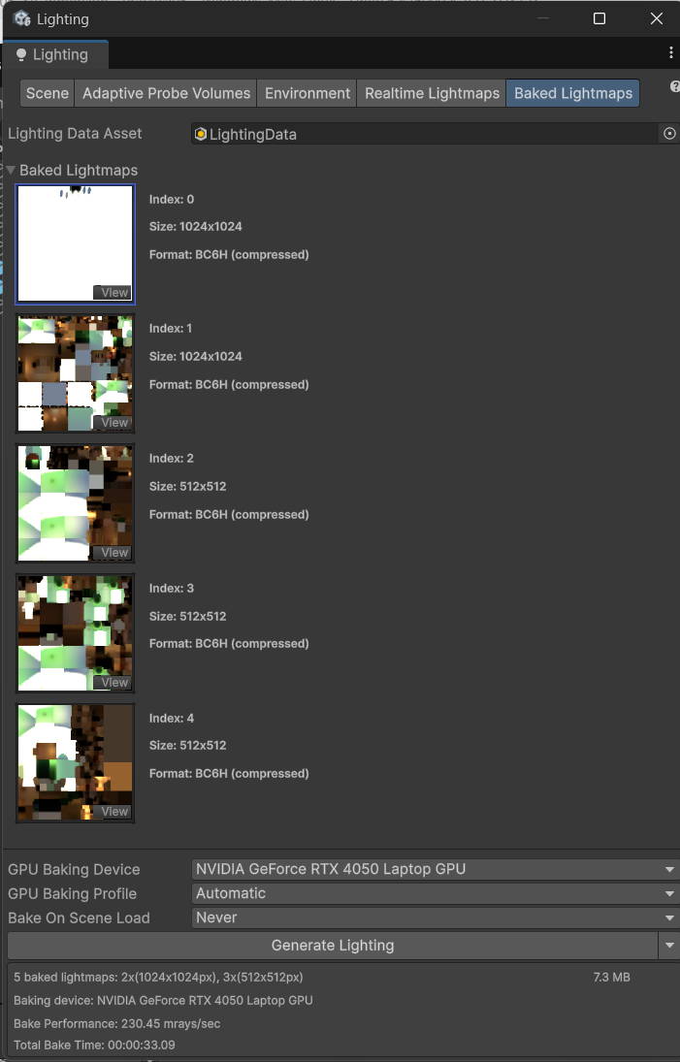
Figura 2. Pestaña Baked Lightmaps con los 5 lightmaps de la escena.

4. Rendimiento (FPS)
Se midió el rendimiento en Play Mode recorriendo la sala. El contador de FPS de la escena marcó 246 FPS en el instante de la captura y un promedio de 204.4 FPS.
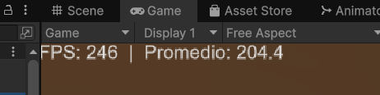
Figura 3. Contador de FPS en el Game view (actual y promedio).
La ventana Statistics confirma el rendimiento: 218.4 FPS, 4.6 ms por frame, 1.6 ms de GPU, 25.0 mil triángulos, 22.7 mil vértices y 141 draw calls.
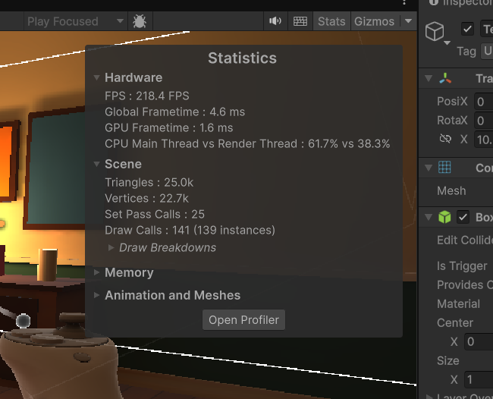
Figura 4. Ventana Statistics en Play Mode.
En el Profiler, el tiempo de CPU por frame se mantiene la mayor parte del tiempo por debajo de la línea de 16 ms (60 FPS), con picos puntuales.
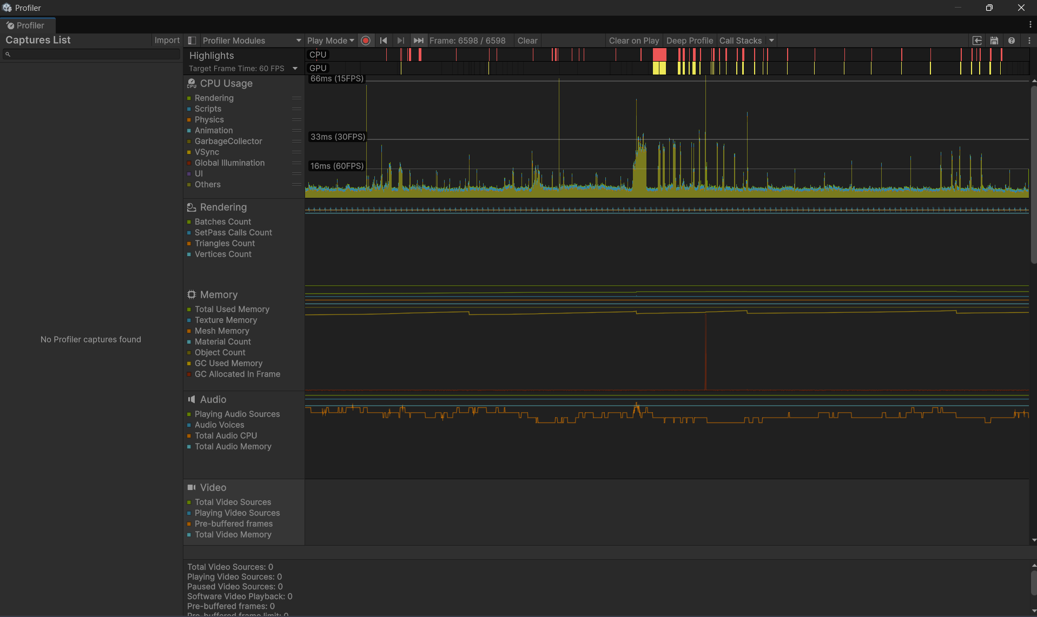
Figura 5. Profiler en Play Mode (uso de CPU, render, memoria y audio).
Alcance: la medición se hizo en el Editor de una PC con RTX 4050 Laptop, sin visor. No es representativa de un Meta Quest; sirve como referencia relativa del costo de la escena.

5. Audio espacial
El objeto Audio_Object (una radio sobre el aparador, junto a la pared este) tiene un Audio Source con Loop, Play On Awake, Spatial Blend = 1.0 (3D) y Logarithmic Rolloff con Min Distance 1 y Max Distance 15, ajustado al tamaño de la sala. Se añadió una Reverb Zone con el preset Room. El XR Origin lleva el único Audio Listener activo.
Limitación: la guía menciona activar un plugin Spatializer (HRTF) en Project Settings. En este proyecto no hay ningún plugin de spatializer instalado (por ejemplo, Meta XR Audio), por lo que la dirección se percibe con el panning 3D estándar de Unity y no con HRTF. El Audio Source ya tiene la opción Spatialize activada para cuando se instale uno.

6. Evidencias entregadas
Capturas | Figuras 1 a 5 de este reporte y carpeta Evidencias/ del repositorio
Video de navegación | Grabación 2026-10-07 090749.mp4 (recorrido con XR Device Simulator)
Repositorio GitHub | https://github.com/EdwardPM05/Practica05_XR_Inmersion (privado)

7. Conclusión
La combinación de geometría estática, luces Baked y lightmaps produjo una escena estable, sin parpadeos, con un costo de render bajo (alrededor de 200 FPS en PC) y un bake de poco más de 30 segundos con Progressive GPU. El audio 3D con atenuación logarítmica hace que el volumen y la dirección de la radio cambien con la posición del usuario, de modo que se puede ubicar la fuente aunque quede fuera del campo visual.
[Agrega aquí tu opinión: ¿la iluminación y el audio ayudaron a sentir mayor presencia?]
Como mejora queda instalar un spatializer HRTF y repetir la medición de FPS en un visor autónomo.

